[西南大学知名学者Analytical Chemistry论文遭质疑，荧光图像异常](https://mp.weixin.qq.com/s?__biz=MzkxMDYyNzI5NQ==&mid=2247500941&idx=4&sn=bfa0b522a555fcff92f42b7cc9c3cd37)

五棵松[学者探讨](javascript:void(0);)2025-04-20 11:09:07北京

2018年，主要分别来自西南大学化学化工学院发光与实时分析化学教育部重点实验室和西南大学药学院的 Yunying Cheng , Chunmei Li （通讯作者，音译李春梅）, Ruizhu Mu , Yuanfang Li , Tiantian Xing , Binbin Chen , Chengzhi Huang （通讯作者，音译黄承志）在 Analytical Chemistry 期刊发表了一篇论文，题目为:Dynamically Long-Term Imaging of Cellular RNA by Fluorescent Carbon Dots with Surface Isoquinoline Moieties and Amines。

**2025年4月，Tanacetum macrophyllum 在 Pubpeer 论坛发表评论：**

图 2A

对照组和 RNA 酶组展示了相同的细胞（Hoechst），表明这些图像来自同一区域。已经进行了旋转（90°）和拉伸操作。

令人惊讶的是，绿色通道中的细胞完全不同。

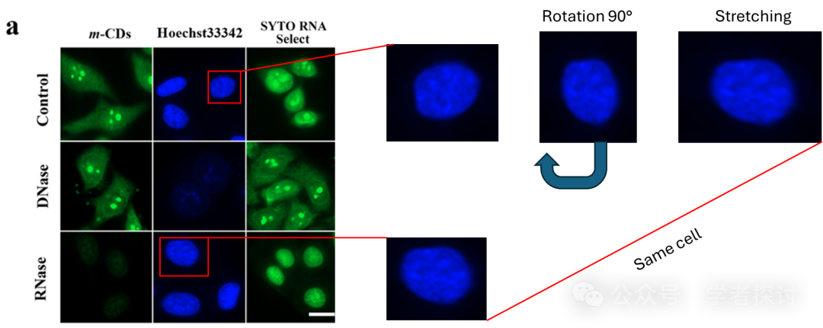

**消息来源：**

https://pubpeer.com/publications/673E19ABE0DE5746E14DDD6FA2C582#0

**郑重声明：**

我们的全网查重系统收录了 Pubmed 和 Pubpeer 中的 7000 万 +已发表图库，让您的待查图片可以和已发表论文的图片进行对比，防止图片误用，为您的论文发表保驾护航！基于AI人工智能大数据算法，提供论文图片的核查服务，方便学术期刊、高校、研院所等科研管理部门及时发现并纠正结果图片不当使用。

**如果您有任何建议或需要图片查重帮助，请随时通过客服QQ号3639926437与我们联系。**

[#西南大学](https://mp.weixin.qq.com/mp/appmsgalbum?__biz=MzkxMDYyNzI5NQ==&action=getalbum&album_id=3331229965857783811#wechat_redirect)